Перерегистрация и снятие с учета «необщительной» ККТ
Обращаем внимание на <Письмо> ФНС России от 16.02.2018 № АС-4-20/3107@.
Письмо находится в ИБ «Российское законодательство (Версия Проф)» / «Российское законодательство» / ИБ «Нормативные документы»

 | ИЗ ДОКУМЕНТА ВЫ УЗНАЕТЕ  При перерегистрации или замене ККТ, которая работала в режиме офлайн (т.е. не отправляла информацию в инспекцию), данные с фискального накопителя можно передать следующими способами:  направить через кабинет ККТ вместе с заявлением о снятии ККТ с учета или о перерегистрации кассы из-за замены фискального накопителя;  лично отнести в любую инспекцию.
 | РЕКОМЕНДУЕМЫЙ ПОИСК В КОНСУЛЬТАНТПЛЮС  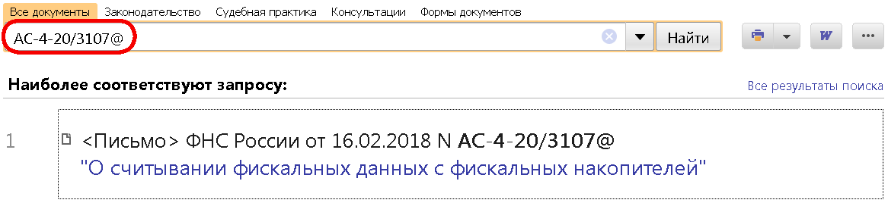
 | ДОПОЛНИТЕЛЬНАЯ ИНФОРМАЦИЯ  Подробнее о том, как перерегистрировать ККТ, читайте в Готовом решении: Как организации перерегистрировать ККТ (КонсультантПлюс, 2018).
 | 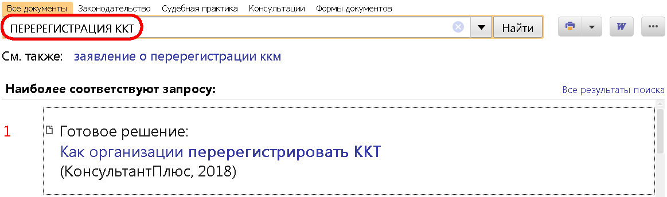
1

